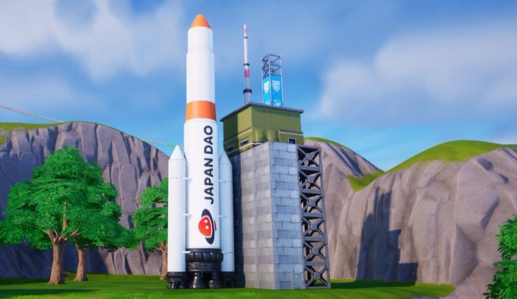

**Roketi ati Ibusọ Aaye pẹlu Aami JAPAN DAO N bọ laipẹ si Fortnite!**

**E kú àbọ̀ gbogbo yin!**

# Roketi ati Ibusọ Aaye pẹlu Aami JAPAN DAO ni Fortnite!

Aami JAPAN DAO yoo laipẹ han lori roketi kan ati ibusọ aaye kan ninu Fortnite!

# Iṣẹ Iyanu lati ọdọ Koo

Olugbasilẹ iṣẹ́ yii ni **Koo** ([**@dj_kooooo**](https://twitter.com/dj_kooooo)), ọmọ ẹgbẹ JAPAN DAO to ní ààyò. Ìmọ̀ rẹ̀ àti àgbáyé rẹ̀ ti fi ọwọ́ pọ̀ láti dá iṣẹ́ iṣẹ́ yìí tí ó ní lè fa àwọn oníṣe náà lọ́kàn sí!

## Nípa Koo

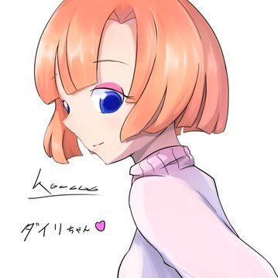

* Oníṣẹ́ ẹlẹ́yàfiyèsí ní igbèkalẹ̀ 2D àti 3D ati ẹda Vtuber.
* O nlo Unreal Engine ati sise lori awọn iṣẹ́ ni agbaiye metaverse.
* O ti ṣe iṣẹ́ gẹgẹbi Virtual Enoshima ati iṣẹ́ Fortnite fún "Fujisawa Industry Festa 2024."
* Ààrin ipò tuntun bi olori Agbaye Idagbasoke Digital fun Isọdọdun Agbaye JAPAN DAO, ati pe ohun ti ó jẹ́ láti rí nínu ìrírí rẹ̀ jẹ́ pátápátá ńlá.

# Akojọpọ

Roketi ati ibusọ aaye pẹlu aami JAPAN DAO yoo jẹ láìpé wa ní Fortnite. Iṣẹ́ yìí jẹ́ iṣẹ́ ọwọ́ Koo, ọmọ ẹgbẹ JAPAN DAO to n ṣe igbèkalẹ̀ 2D àti 3D. Àti ìrírí rẹ̀ ní agbègbè metaverse, Koo n fún àwọn olùṣe ti Fortnite ni ìrírí tuntun. Gẹ́gẹ́ bí olori tuntun ti ìpín Agbaye Isọdọdun Digital, ohun tí a n reti láti ọwọ rẹ̀ ní ọjọ́ iwájú jẹ́ nla.

# Májẹ́ Kó Ó Yà Ò

* Akọ̀ọ́lẹ̀ X Official Agbaye JAPAN DAO: https://x.com/japandaoen
* Akọ̀ọ́lẹ̀ X Official Japanese JAPAN DAO: https://twitter.com/japandaojp
* Official Discord JAPAN DAO: https://discord.com/invite/japandao